BASILICATA: ANDAMENTO OPERAZIONI DI SURROGA DAL 2015 AL 2020
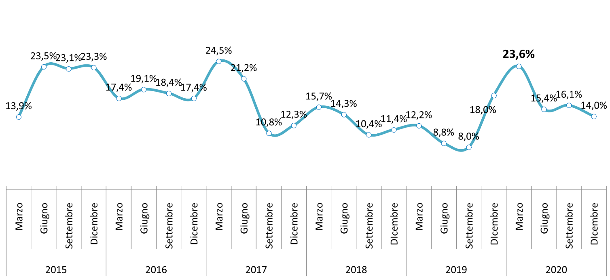
Elaborazione: Kìron Partner SpA, Gruppo Tecnocasa su fonte dati Banca d’Italia
BASILICATA: operazioni surroga

Kìron Partner SpA, Gruppo Tecnocasa ha analizzato nel dettaglio l'andamento dei finanziamenti finalizzati all'acquisto dell'abitazione concessi alle famiglie residenti sul territorio regionale, concentrando la propria attenzione alle operazioni di surroga.

ITALIA
A livello nazionale il totale delle erogazioni alle famiglie dell’intero anno 2020 è di circa 50,5 miliardi di euro. Anche il saldo da inizio anno porta un valore positivo +5,2% con un incremento dei volumi erogati di +2,5 miliardi di euro rispetto al 2019.
Il mercato del credito ha beneficiato dell’onda lunga dei tassi ai minimi, che hanno sicuramente dato impulso all’importante crescita delle operazioni di surroga e sostituzione (+55%), insieme ovviamente alla tenuta delle operazioni di acquisto (-1,7%) rispetto al calo delle compravendite immobiliari (-7,7%).

BASILICATA
Nel corso del 2020, la regione Basilicata ha mostrato una variazione positiva pari a +0,4%, per un controvalore di +0,8 mln di euro; sono dunque stati erogati 183,6 mln di euro, volumi che rappresentano lo 0,36% del totale nazionale.
Anche dal punto di vista delle surroghe possiamo vedere un dato favorevole con dei picchi molto alti soprattutto a marzo 2020 (23,6%) dato paragonabile solo al periodo compreso tra giugno e dicembre 2015, dove si erano toccate percentuali simili

Alla luce dei numeri di chiusura dell’anno 2020 possiamo affermare che sebbene l’anno sia stato caratterizzato dalla pandemia il mercato del credito alla famiglia ha retto molto bene, anche grazie al mercato delle surroghe.

